# TUTO Don’t Dry chez toi :

1. Installer Arduino & les librairies nécessaires
2. Télécharger l’installateur

Aller sur le site :<https://www.arduino.cc/en/main/software>

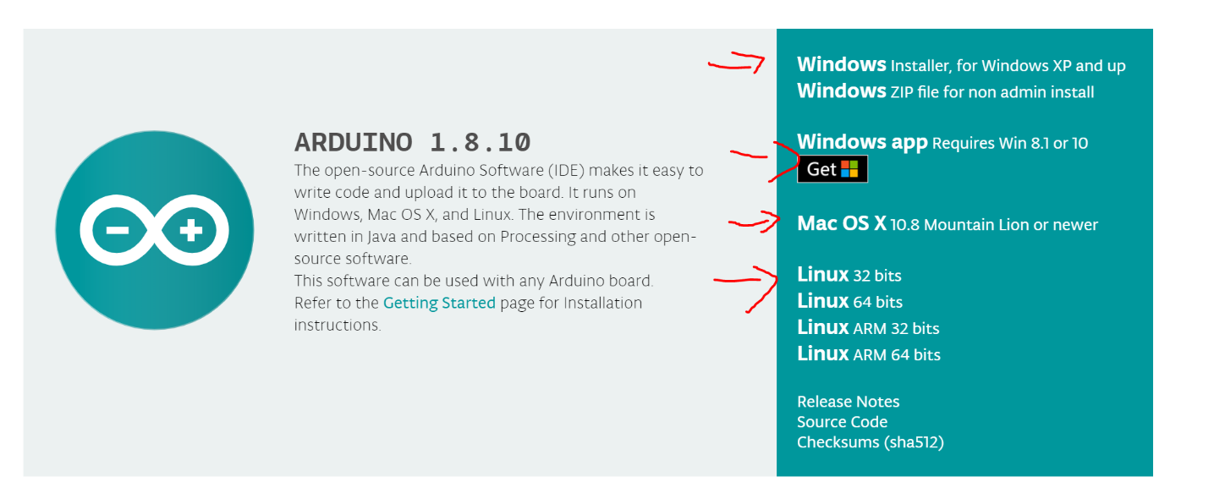Télécharger la version qui correspond à votre machine :

Si vous avez Windows 8.1 ou plus vous pouvez également télécharger l’application directement depuis le Windows store.

L’application est gratuite mais vous pouvez faire un don pour soutenir le projet Arduino. Pour installer cliquez sur « just dowload »

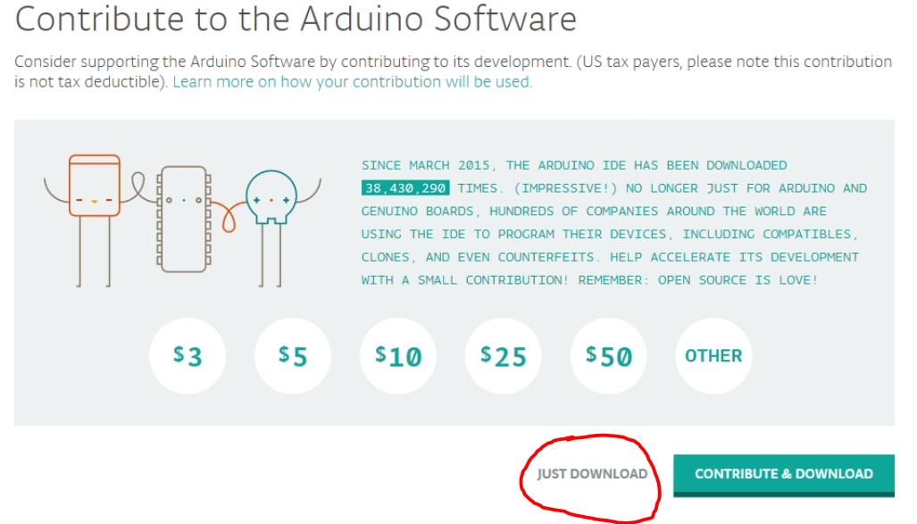

Pour la suite de ce tutoriel nous serons sur un système d’exploitation Windows. Pour MAC OS suivre ce tutoriel : <https://wiki.mdl29.net/lib/exe/fetch.php?media=robotsarduino:installer_arduino_sur_un_mac.pdf>

1. Exécuter l’installateur

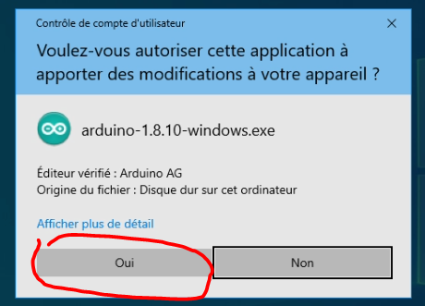

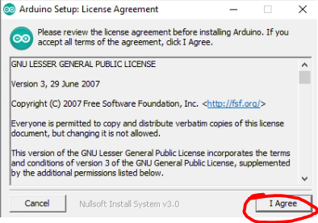

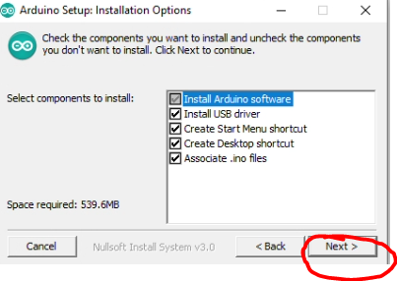

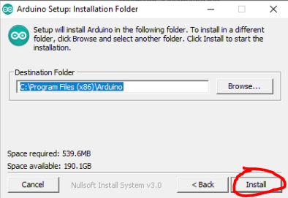

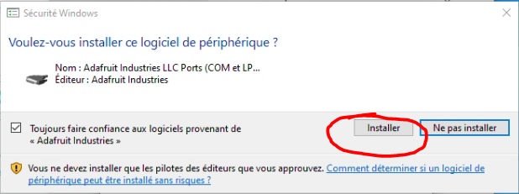

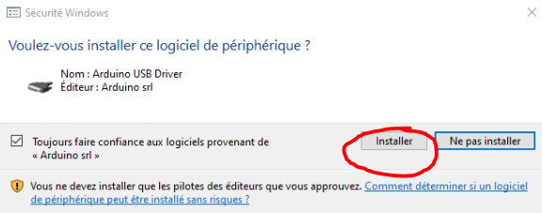

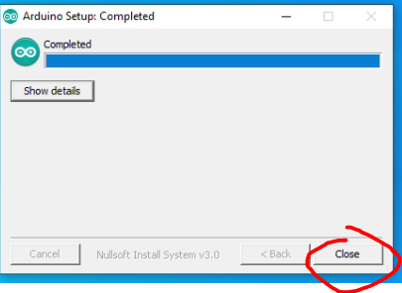

1. Installation des Librairies :

Une fois l'IDE installé, ouvrez le et rendez-vous dans les préférences (onglet fichier) . Dans la case "Url de gestionnaire de cartes supplémentaires", entrez l'adresse suivante :

<http://arduino.esp8266.com/stable/package_esp8266com_index.json>

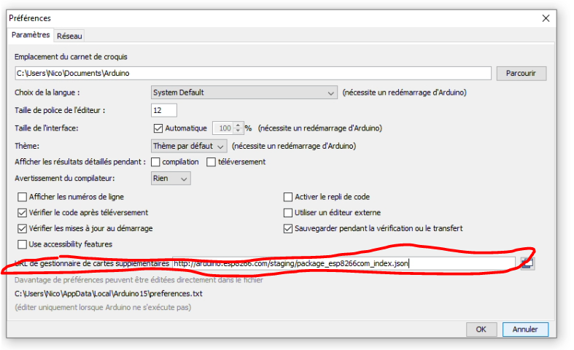

Puis aller dans Outils>Type de carte>Gestionnaire de carte

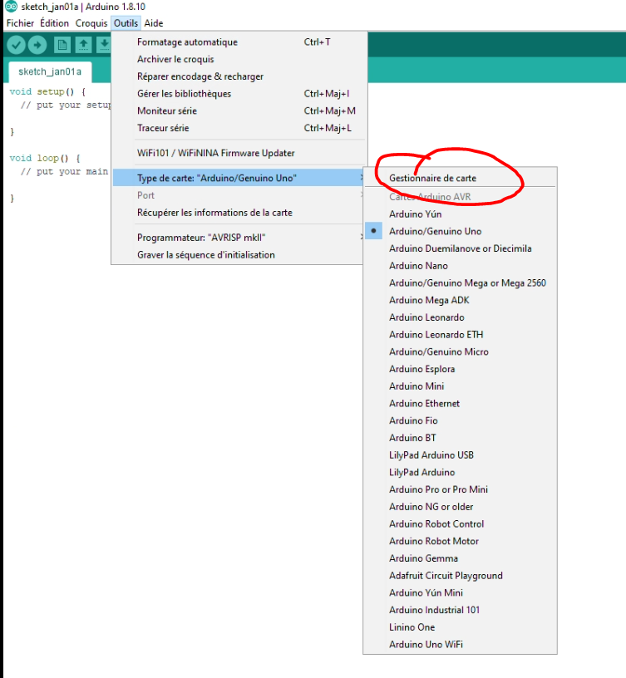

Puis installer la carte esp8266

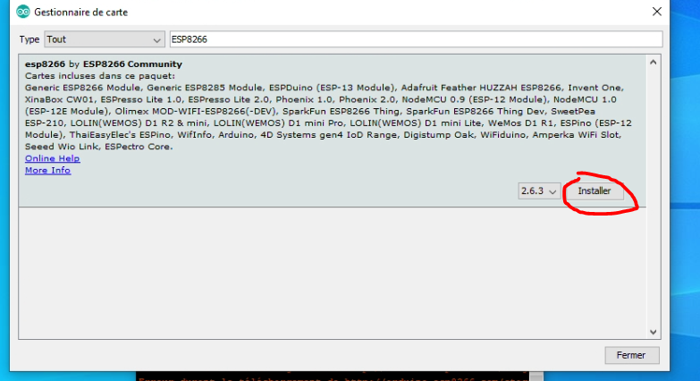

Ensuite aller dans Outils>Gestionnaire de biliothèque et installer les librairies suivantes :

**Adafruit_SSD1306 (librairie pour l’écran) (installer toutes les librairies nécessaires quand demandé)**

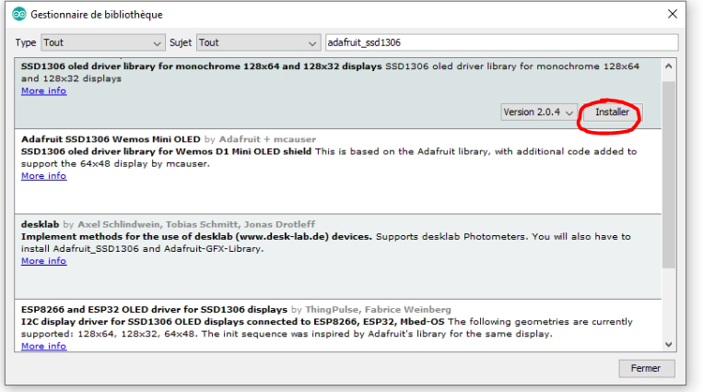

**DHT : (installer toutes les librairies nécessaires quand demandé)**

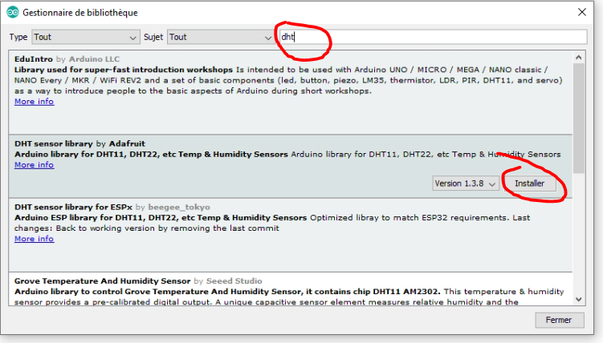

**NTP Client :**

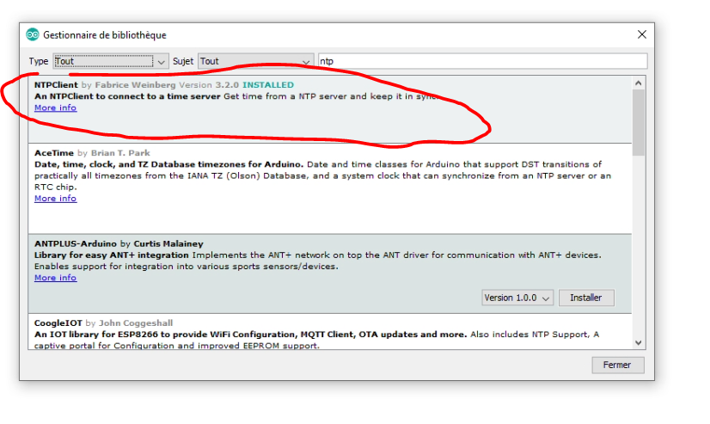

**ATTENTION :** Si le code ne compile pas après avoir installé toutes les librairies indiquées, peut être qu’il vous manque une librairies : le compilateur va alors vous dire library missing et le nom de la librairies manquante. Télécharger alors la ou les librairies manquantes comme ci-dessus. Si jamais le problème persiste contactez-nous !

1. Modifier le code

Vous pouvez modifier le code comme bon vous semble pour faire vos propres projets avec la station connecté. En découvrant le monde de l’Arduino vous pourrez par exemple envoyer des messages à afficher sur l’écran, héberger vos propres sites webs, et bien d’autre. Cet atelier n’est qu’une introduction donc si cela vous à plus n’hésitez pas à continuer ! Pour vous aider, vous pouvez compter sur une forte communauté en ligne, des vidéos youtubes, des sites dédiés des forums… Vous trouverez tout cela en cherchant par mots clefs sur votre moteur de recherche favoris. Un conseil : N’hésitez pas à faire vos recherches en anglais ! En effet les communautés y sont beaucoup plus importantes que les francophones ! Vous y trouverez donc beaucoup plus de ressources, conseils, tutoriels…

Pour maintenant retenez juste les quelques lignes de code à modifier pour faire fonctionner votre station avec la Wifi de chez vous et de manière optimale :

* Changer le code Wifi :

Localisez ces lignes et remplacez entre les guillemets par le nom et le mot de passe de votre wifi :

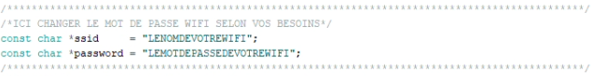

* Changer le nom à afficher au début

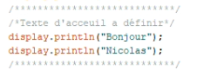Changez le nom entre les guillemets.

* Changer la valeur du capteur d’humidité des sols.

Ici vous allez devoir calibrer le capteur d’humidité des sols afin que celui-ci correspondent au pot dans lequel vous le mettez. Le mieux c’est de tester en changeant les valeurs à laquelle le sol est considéré sec et la valeur à laquelle il est considéré humide en fonction de vos tests.



1. Téléverser sur la carte

Enfin après avoir modifier le code il faut l’envoyer sur la carte. Pour ce faire allez dans Outils>Type de Carte > puis choisir « Lolin Wemos D1 R2 & Mini »

Ensuite aller dans Outils>Ports et choisissez le port sur lequel vous avez branché votre station connecté (celui qui s’affiche quand vous la branché et qui disparait quand vous le débranché.

Enfin appuyer sur la flèche téléverser en haut à gauche:



Vous pouvez rencontre des problèmes lors du téléversement : Les solutions simples sont souvent de :

* Changer de câble
* Redémarrer son ordinateur
* Fermer tous les autres logiciels

Merci d’avoir participé à cet atelier :

Vous pourrez retrouver toutes les ressources nécessaires et ce tutoriel sur le lien de notre Git :

<https://github.com/ECEBORG>

Dans l’onglet : Projet dont dry

Une question un problème ?

eceborg.paris.bureau@assos.ece.fr

Ou bien plus simple : Facebook, Insta twitter : @eceborg